


DIRECCIONANDO LOS NEGOCIOS DEL CONCESIONARIO

La compra de un automóvil cero kilómetro genera expectativas y momentos placenteros o al menos fuera de lo común para cualquier mortal ; la etapa inicial de averiguaciones, el planteo familiar, la etapa de negociación y la elección final, dan condimento al proceso.

Los esfuerzos que hace el concesionario para proveer al cliente de información, asesoramiento, comodidad, estacionamiento , producto y precio adecuados, generan el ambiente propicio para la operación de venta.

En contrapartida a ello el esfuerzo económico del cliente será compensado por el nuevo automóvil elegido, sin embargo, un imprevisto frustrará sus planes, ya que la fecha de entrega del vehículo ha sido demorada. Con amargura el cliente debe resignarse a postergar algo que daba por hecho. Difícilmente volverá a confiar en la palabra de ese concesionario , aunque fuera la pura verdad .

En la creación de un sistema de entregas, donde una empresa empeña su palabra, debe intervenir el mismo gerente general; y sólo luego de que el sistema ha probado su eficiencia, podrá destinar su tiempo y esfuerzos a otras cuestiones. El cumplimiento de la fecha pactada de entrega es clave y debe asumirse con responsabilidad para alcanzar la satisfacción del cliente , en este punto es donde demostramos la formalidad comercial necesaria y la deferencia en la atención . Esta comprobado que la indiferencia es la principal causa por la cual perdemos clientes , simple y sencillamente se resume en la indiferencia demostrada hacia el cliente , puesto en otras palabras significa no prestar atención debida a las cosas.

El vendedor sabe el plus que significa tener los productos en stock para su entrega inmediata , en nuestro caso trabajamos con un importante stock propio que se ha consolidado a través del tiempo simplemente con correctas practicas comerciales y financieras , esto es así, porque la entrega programada no goza aun de credibilidad por: ausencia de fijación de prioridades (todo es importante), coordinación, conocimiento y realismo .

En definitiva, los problemas de entrega son un perjuicio para el concesionario, ya que el objetivo de un negocio es crear y mantener clientes, no expulsarlos.

Hace quince años, comprar pizza caliente para comer en casa tenía un alto grado de insatisfacción para el cliente. Significaba ir a la pizzería del barrio, a veces en teniendo que sacar el auto , sin posibilidad decente para estacionar, hacer cola en la caja, pagar, esperar la pizza y volver a su casa rápido para que no se enfríe demasiado . Hoy, las pizzerías hacen entregas a domicilio sin cargo y el mercado se ha expandido ; en algún caso esto se esta revirtiendo por cuestiones de inseguridad , pero merecería un análisis por separado de la cuestión .

En cambio, muchas farmacias dicen tener entrega a domicilio. “Señora le llevo el medicamento cuando cierro al mediodía”. Esto no es servicio; la entrega a domicilio no es algo que pueda acomodarse a los horarios del comercio, menos aun en productos como los medicamentos.

En el negocio de revelado de fotos color o la tintorería, quien no puede entregar en un plazo de una hora, como las nuevas fórmulas de Kodak o 5´a sec, está en graves problemas, porque estas empresas redefinieron el significado de la palabra servicio y generan un valor adicional al consumidor. Para competir y neutralizar estas nueva fórmula, a los minoristas tradicionales no les alcanzan las acciones de marketing, simplemente no serán suficientes.

Se debe pensar en el negocio desde la base, cuestionando su definición. ¿Cómo se debería hacer este negocio hoy?

Coincidir en el diagnóstico del negocio de fotos y tintorerías es sencillo, pero en el resto no resulta fácil, porque las transformaciones se producen en una forma más lenta. No son revoluciones, como las de Kodak y 5´a sec, sino evoluciones o mejoras continuas, que ocurren en empresas donde nunca dejan de pensar en cómo satisfacer mejor al cliente. De esta forma, se van diferenciando de la competencia, que piensa en otras cuestiones importantes: cómo llegar a fin de mes, pagar los sueldos, comprar mejor, negociar con el banco, etcétera, esto se debe a las estructuras y profesionalización de departamentos los cuales piensan cada cual en su sector , mas allá que la estrategia final este direccionada con un sentido integrador .

Este corto plazo de los proveedores, bancos, administración no puede interferir de manera tal que impida pensar en el diseño del negocio. Es recomendable encontrar un equilibrio entre lo estratégico y lo operativo. En mi opinión creo que el gerente que posee pensamiento y visión estratégica, identifica y aprovecha mejor las oportunidades del mercado tanto comerciales como financieras porque delega en sus colaboradores una parte de la operación del negocio. Lo único que no se debe delegar son la definición de objetivos y el control. Por esta razón, es recomendable dedicar tiempo y esfuerzos a estas tareas.

Es conveniente estimular la reflexión y ayudar al desarrollo estratégico del negocio, comenzando por identificar y diferenciar los factores clave en el negocio, ya que no todos valen lo mismo, para luego trabajar focalizado en ellos y lograr ventajas competitivas sostenibles. No quiere decir que tenga que abandonarse el resto, pero en los negocios existe la ley de los sacrificios, que dice: “no se puede hacer de todo, muy bien y al mismo tiempo”. Quien pretende hacerlo se equivoca o por lo menos se arriesga demasiado. La causa principal que influye sobre esta ley es que los recursos son escasos y alternativos. También creo que cuando los recursos son escasos , siendo nuestra empresa un concesionario de cuatro salones de venta y dos talleres podemos analizar la situación a partir de la medición por separado de cada uno de ellos y el mecanismo adoptado para luego comparar estrategias e impulsar la mas exitosa a toda nuestra red .

Es necesario definir prioridades, eligiendo con cuidado dónde se pondrán las energías, porque las empresas que dominan el mercado son las que poseen ventajas competitivas basadas en factores clave de éxito del negocio. Todos los tienen debilidades, es imposible que no las tengan, pero hay que evitar tener una importante debilidad en un factor clave de éxito, como en el caso del concesionario, de otra forma deberá hacer un esfuerzo aun mayor en otros factores para compensarla.

El negocio del concesionario automotor es muy particular, donde existe una gran cantidad de costos fijos , por lo tanto, el tema del diseño (formato o fórmula) es una cuestión estratégica. Una disminución de gastos efectiva se pueden obtener modificando la fórmula minorista, de otra forma, si se trata de un simple recorte de gastos, puede traer problemas operativos, como una baja en el servicio, mantenimiento, información, productividad del personal, etcétera.

El desarrollo estratégico del negocio es una actividad prioritaria y debe ser liderada por el gerente general. Cuanto más arriba un individuo esta en una organización, mayores son sus responsabilidades sobre el largo plazo y esto le exige visión estratégica.

La visión estratégica no es algo que pueda adquirirse en alguna universidad, es un arte que se desarrolla con el tiempo, esfuerzo, estudio y en el comando de un negocio, por pequeño que sea. La estrategia establece planes y programas de acción, define prioridades, recursos y medios disponibles y debe incluir una valoración realista del entorno de la organización y de las habilidades propias de la empresa para lograr esos objetivos y la misión.

El mero hecho de que la rivalidad entre competidores es cada día más fuerte, que el consumidor es más exigente y que los recursos son escasos y alternativos, impone grandes restricciones a la improvisación, pero no existe ningún obstáculo para ser innovador. Improvisar significa ir hoy por un camino y mañana se verá por cuál otro, según se presenten las circunstancias.

El peligro es caer en la rutina, en el día a día, que presiona al gerente y es obstáculo para diferenciar lo importante de lo accesorio; lo estratégico, del detalle insignificante. El innovador es el que plantea cambios que introducen ventajas competitivas. Lo que nadie había pensado; darle la vuelta al problema y transformarlo en una oportunidad. Y como también el talento es un bien escaso, se lo debe completar con mucho trabajo en los problemas centrales; y para eso, hay que tener claro cuál es el corazón del negocio y qué es complemento. Cuáles de los factores son clave y cuáles no lo son.

En resumidas cuentas , nuestro concesionario (Autos Zanet s.a.) representa a la marca italiana Fiat desde hace mas de 30 años en la zona sur del Gba ; sus operaciones se efectúan en 4 salones de venta ; Lomas de Zamora que funciona como casa central , Quilmes , Adrogue y Monte Grande ; paralelamente a ello posee 2 talleres , uno en Quilmes y otro en Adrogue , en locales contiguos al salón de venta correspondiente .

Vale aclarar que Fiat Auto Argentina s.a. ha perdido una porción significativa del mercado , la cual esta recuperando a partir del año 2007 cuando vuelve a producir vehículos en el país , lanzando el nuevo Fiat Siena .

En lo que refiere a la compañía Autos Zanet s.a. el Sr. Zanet quien cumple un rol de gerente general , luego hay un gerente de ventas por sucursal , un jefe de taller en cada uno , y un gerente de administración que supervisa la operatoria administrativa y financiera del negocio en su conjunto .

Existe por otro lado un departamento de créditos prendarios y plan de ahorro que sirve de nexo entre ventas y administración para generar negocios por esos canales ya que en muchas oportunidades los clientes no cuentan con el financiamiento que les permita comprar un vehiculo ; lamentablemente en los últimos tiempos nos hemos visto afectados negativamente ante la crisis financiera mundial .

Esto ultimo trae aparejado al análisis del contexto en el cual se desarrolla nuestro negocio ; a continuación trascribo brevemente algunas circulares y artículos económicos ,en lo que creo que son los problemas centrales que atravesamos , en primer lugar relacionado con la crisis financiera (Anexo 1) y en segundo respecto al vencimiento del convenio colectivo de trabajo firmado con el sindicato (S.M.A.T.A.) el cual últimamente ha adoptado una postura totalmente irracional e inflexible (Anexo 2).

Anexo 1

¿TENÍA EL GOBIERNO OPCIONES PARA HACERSE DE PESOS PARA PAGAR SUS DEUDAS
EN 2009?

Desde un punto de vista estrictamente “contable” el Gobierno podía haber obtenido recursos en pesos para afrontar las obligaciones de 2009 a través de otros caminos. En primer lugar, siempre cabe la posibilidad de financiarse con emisión vía adelantos transitorios del Banco Central (o con utilidades del Banco Central que en la práctica es equivalente), aunque asumiendo un mayor riesgo de inflación. También podría haber explorado la posibilidad de obtener los recursos induciendo o “forzando” a las AFJP a través de una Ley de Emergencia Financiera a que inviertan recursos en activos del Estado Nacional incluso a una tasa que no fuera de mercado hasta cubrir las necesidades de financiamiento del año. Por supuesto, ello impedía disponer de todos los recursos acumulados en el sistema de capitalización. Demás esta decir que ninguna de estas opciones hubiera sido evaluada positivamente por el mercado.
De cualquier forma, la mayor parte de las proyecciones de los analistas de las necesidades de financiamiento del sector público para 2009 no cubiertas suponían que las amortizaciones de los títulos públicos en poder de las AFJP serían renovadas con nuevos títulos y también que estas instituciones tomarían parte de las nuevas emisiones de obligaciones públicas. Más aún, esas proyecciones no preveían un problema serio de disponibilidad de pesos para cubrir los vencimiento
de ese año .Observando las decisiones tomadas por la mayoría de los países que enfrentan perspectivas de recesión por la crisis financiera, se observa que en la mayoría de ellos se ha apelado a la emisión monetaria para sostener sus sistemas financieros y evitar una restricción crediticia para el sector privado “credit crunch”. La decisión de nacionalizar los recursos de las AFJP va en sentido contrario, al menos en una primera instancia, al reducir los recursos del sector privado y no dejar claro si el Estado continuará el papel que hoy cumplen las AFJP en el financiamiento al sector privado.
Argumentar la decisión desde un punto de vista fiscal sólo tiene sentido si Argentina estuviera “desacoplada “ del mundo o si por alguna razón no fuera posible aplicar políticas anti cíclicas.
Creemos que existen hoy dificultades para la aplicación de este tipo de políticas. Hay dos motivos principales, en el contexto económico actual de relativamente altas tasas de inflación la expansión del gasto público o una política monetaria “activa” puede exacerbar más la inflación y la demanda de dólares que el nivel de actividad. En segundo lugar, independiente de lo anterior, la discusión sobre el futuro del tipo de cambio nominal afectado por las devaluación de la mayor parte de las monedas contra el dólar y por la reducción del precio de los commodities de exportación lleva a que los intentos del Gobierno de sostener el tipo de cambio se enfrenten con una fuerte demanda de dólares. en el contexto de incertidumbre actual no es posible determinar un tipo de cambio sostenible y porque el pass through del ajuste cambiario puede ser sumamente rápido (mucho más rápido que en 2002).
En consecuencia, como la decisión que toma el Gobierno al eliminar las AFJP no ataca los motivos que generaron el crecimiento en la demanda de dólares que se tradujo en salida de capitales de 16mil millones de dólares desde comienzos de este año, el principal problema que enfrenta la economía no se resuelve con la apropiación de los recursos administrados por las AFJP.

LO QUE NECESITA EL GOBIERNO PARA EL 2009 NO SON PESOS SINO DÓLARES.

Como se señaló anteriormente, ya sea a través de los recursos que recibe de las AFJP o mediante mecanismos alternativos el Gobierno podía obtener pesos para pagar sus obligaciones de 2009.
Pero, una parte significativa de estas obligaciones -alrededor de 8 mil millones de dólares- son en moneda extranjera. Ante un marcado deterioro de la balanza comercial del año entrante y sin financiamiento externo disponible, el Gobierno no tiene otra opción que utilizar las reservas del Banco Central para efectuar esos pagos. Ello independientemente que tenga un mayor o menor superávit fiscal. La diferencia es que con mayor superávit fiscal puede emplear pesos para comprarle al Banco Central las divisas y en caso alternativo tendrá que recibir los pesos de esta última institución con mayor riesgo inflacionario.
¿Cuál es el problema de utilizar las reservas para esos efectos? Se podría argumentar que es perfectamente posible hacerlo. El Gobierno lo hizo para pagar obligaciones con el FMI e informó que lo haría para cancelar las deudas con el Club de París. Sin embargo, el problema es que cuando se pagó al FMI se acumulaban dólares en el Banco Central y cuando se anunció la intención de pagarle al Club de París, aunque ya no entraban dólares al Banco Central, el superávit comercial era significativo, lo que posibilitó “financiar” durante 2008 la salida de capitales con un impacto relativamente bajo sobre las reservas. El problema es que, por la caída en los precios internacionales de los commodities de exportación argentinos, el superávit comercial tiende a desaparecer en 2009(excepto que el nivel de actividad se reduzca significativamente lo que generaría menores dificultades en el balance comercial pero mayores en el resultado fiscal).6 Y ese menor superávit unido a un proceso de continuidad de la salida de capitales por si mismo se traduciría en una pérdida de reservas relevante (o en una fuerte devaluación y recesión). La utilización de reservas para pagar deudas en esa moneda, que se haría en un escenario donde los flujos del sector privado al Banco Central serían negativos, profundiza esa caída.

Anexo 2

CRISIS ESTACIONAL
MEDIDAS ALTERNATIVAS PARA MANTENER EL VOLUMEN DE VENTAS PARA EL 2009

A pesar de que en el corriente año se está alcanzando la cifra pronosticada de ventas, en el segundo semestre del año ha cambiado significativamente el mercado.

El mismo se ha transformado en un mercado de oferta, lo cual afecta seriamente la rentabilidad de nuestras empresas. La época del año, que ya trae aparejada una baja estacional, y las repercusiones de la crisis internacional ha agravado en el último trimestre este panorama.

Es por ello que, en función de la proyección del año 2009, ACARA se ha reunido con autoridades del Gobierno, buscando alternativas que adicionen al mercado mayor cantidad de unidades, que nos permitan mantener el nivel de actividad, que de otra manera se vería afectado.

CONFLICTO SMATA
SALARIO PISO A NIVEL NACIONAL CONFORME SURGIERA DE LA ASAMBLEA NACIONAL EXTRAORDINARIA DE CONCESIONARIOS
ACTAS ACUERDO SUGERIDAS POR SMATA CARENTES DE LEGITIMACIÓN

Luego de realizada la mencionada Asamblea, en la cual estuvieron representadas mas de 250 concesionarias de todo el país, quedó establecido un nuevo porcentaje de incremento salarial como renovación del mandato a la Comisión Paritaria de ACARA para ser ofrecido en la negociación salarial. Dicho mandato, establecido en un 25 % de incremento salarial con vigencia de ocho (8) meses, debe ser el piso salarial a nivel País, ya que nuestro convenio es de actividad a nivel nacional y no por región o empresa y representa a más de 20 marcas y 24 mercados distintos.

En la última reunión llevada a cabo el miércoles pasado en sede ministerial, el smata rechazo nuestro ofrecimiento y estamos a la espera de una nueva reunión para seguir cumpliendo con la negociación colectiva.

Es muy importante destacar, que el SMATA está realizando todos sus esfuerzos por conseguir firmas de acuerdos por empresa y/o por región. Dichos acuerdos carecen de legitimidad de parte de SMATA. Es una cuestión de hecho que pretende debilitar nuestra paritaria, por favor seamos concientes que Uds. como empresarios pueden dar los aumentos que consideren necesarios por arriba del convenio, pero de ninguna manera deben ratificarlos mediante un instrumento del SMATA local o de algún delegado ya que ello perjudica a todo un sector.

Recordemos que la decisión de la Asamblea fue unánime y firmar dichos acuerdos que son muy por encima de lo decidido desvirtúa la negociación y perjudica sobre todo a los concesionarios que no pueden bajo ningún concepto hacer frente a dicho incremento.

Claramente este es un escenario “no viable” por sus consecuencias económicas sobre el nivel de actividad y sobre el sistema financiero y también por sus implicaciones políticas. Antes de llegar a esa situación cabe esperar un cambio en la política económica para preservar las reservas del Banco Central y el bien común del funcionamiento del país .

En resumen, aun en el caso poco creíble de que el Gobierno no incremente el gasto con los recursos que obtiene de la eliminación de las AFJP y disponga de mayor cantidad de pesos para comprar dólares, los riesgos que percibe el mercado de un eventual default no se modifican significativamente.

Ello se debe a que el país no dispone de financiamiento externo y el superávit comercial que permitía acumular reservas tiende a desaparecer en el nuevo escenario. En ese contexto, la salida de capitales se reflejará en menores reservas del Banco Central que experimentarían una caída superior si se utilizan para pagar obligaciones del Estado.

En consecuencia, la potencial contribución de la eliminación de las AFJP al resultado fiscal no resuelve el principal problema que enfrenta el Gobierno cual es el de revertir la situación de demanda excedente en el mercado de cambios.

Para superar estas dificultades en el corto plazo se debe actuar sobre los factores que inducen la salida de capitales a través de políticas que desregulen el funcionamiento de los mercados de bienes y servicios, el sinceramiento de las variables económicas y, en ese marco, la implementación de una política cambiaria adecuada para el nuevo contexto externo.

Si se avanza en esa dirección y se encara seriamente la negociación de las obligaciones externas pendientes (Hold Outs y Club de París) no habría razones para desestimar una negociación con los Organismos Internacionales, incluyendo el FMI para obtener financiamiento en lugar de utilizar las reservas para el pago de la deuda.

Sinceramente lamento el escenario factible a corto plazo pero es evidente que en el 2009 tendremos que esforzarnos para lograr un resultado al menos decoroso .

A sabiendas de ello y estimando un escenario desfavorable es que decidí continuar formándome en el área del management , motivo por el cual elegí el Posgrado en Management Estratégico dictado por la UB , y realmente desde que comencé y a sabiendas de la realización final de la tesina es que fui reformulándola en mi cabeza día tras día ; en principio solo podía ver el funcionamiento del negocio tal cual ha sido manejado por años , pero a medida que pasaban las clases y a partir de cierto grado de apertura por parte de la empresa es que pude comenzar a poner en practica alguna acciones que me permitieran experimentar en el plano practico algunos de los conceptos conversados en clase ; es por ello que defino esta tesina como una forma de direccional en otro sentido a la empresa , sin hacer cambios en la operatoria tradicional pero si incluyendo nuevos modelos de negocios que contribuyan a reposicionarnos con lo cual la presente tesina tendrá por objetivo analizar el negocio , redefinirlo y orientarlo a amortiguar todo lo negativo, y aprovechar la oportunidades que se presenten .

ESTRATEGIA

Tratándose de un concesionario con una vasta trayectoria , tanto en la zona de influencia (Gba Sur) como en la marca (Fiat) , es comprensible que el posicionamiento este parcialmente logrado y me refiero a el en forma parcial por que creo que a partir de la perdida porcentual de mercado que la marca ha sufrido en los últimos años es que tendremos que esforzarnos en forma particular a ella para captar anteriores clientes , que continúan relacionados con nosotros (por ejemplo con nuestro taller u oficina de seguros) pero que en los últimos tiempos han comprado vehículos de la competencia .

En el plano en personal me creo ser una persona con perfil analítico , sensible a lo que ocurre a mi alrededor , y dado mi grado de responsabilidad en la empresa intento todos los días implementar un estilo de liderazgo participativo (haciendo reuniones y escuchando alternativas) , y muy a menudo me recuerdo a mi mismo y al equipo de gente con la que trabajo que “¡Hoy mejor que ayer, mañana mejor que hoy!” es la base de la milenaria filosofía Kaizen, y su significado es que siempre es posible hacer mejor las cosas. En la cultura japonesa está implantado el concepto de que ningún día debe pasar sin una cierta mejora. Y de esto estoy totalmente convencido , y me sirve de base para todo planteamiento teórico y practico de aquí en adelante .

La estrategia de Fiat implementada en el país desde el año 2007 , es lograr un lanzamiento cada 6 meses , ya sea de un modelo con algún restiling , o bien un nuevo modelo ; para los que resta del 2008 se acaba de lanzar el Fiat Adventure Locker , y se espera hacia fin de año el lanzamiento del Fiat 500 , este ultimo ha comenzado a partir de la implementación del portal web www.comunidadfiat500.com.ar, que ya en los primeros días de vigencia ha superado los 120.000 ingresos, poniendo de manifiesto la expectativa que despierta la inminente presentación de este modelo en nuestro mercado .A fin de dar respuesta a la necesidad de información que los internautas ponen en evidencia, a partir de la fecha incorporaremos al sitio un módulo de información básica sobre el producto y su precio tal como se detalla más abajo. Como es de su conocimiento, la estrategia establecida para la presentación de este modelo prevé la comercialización inicial de una serie limitada y exclusiva, compuesta por 90 unidades idénticas asociada al 90° aniversario de la marca en el país que se celebra el año próximo. La misma ha sido ofrecida en primer término a los concesionarios para su exclusivo uso personal. El fuerte interés despertado por el modelo determina que a la fecha debamos considerar prácticamente agotada la disponibilidad de estas 90 unidades especiales, por lo cual la oferta a realizarse al público interesado en este modelo estará basada en una única versión de serie con un gran equipamiento y un precio de 28.500 dólares , la venta será a pedido y el plazo de entrega de 150 días a partir del mismo .
Por ultimo , y en materia de lanzamientos , será presentado en el país el Fiat Linea , se trata de una berlina 4 puertas y tope de gama para la marca , y lo mas importante nuevas motorizaciones ; este modelo ha sido lanzado en Brasil aproximadamente hace dos meses ; el proyecto fue desarrollado por Ingeniería de Fiat de América Latina conjuntamente con Italia, lanzando al Fiat Linea en Mayo del 2007 en Turquía, comercializándose ya en Alemania, Portugal, Costa Rica y República Dominicana. Fiat Auto realizó durante el desarrollo del producto encuestas entre especialistas en automóviles y consumidores, concluyendo que deseaban un vehículo elegante, lujoso, bello y con alta tecnología. El Fiat Linea se presentará en 4 versiones: 1900 cm3 16 Válvulas con 130 CV, 1900 cm3 16 Válvulas con 130 CV Dualogic, Absolute con el mismo motor y mejor equipamiento y el T-Jet, un motor de 1400 cm3 con turbo con una potencia de 152 CV.
Entre las novedades que equipan al Linea se encuentra el Blue&Me Nav, con todas las funciones del Blue&Me mas un sistema de navegación por satélite, y el sistema de navegación por voz para la utilización del teléfono, seleccionar canciones, escuchar SMS sin quitar las manos del volante. Otra de las novedades es la incorporación de la caja de cambios Dualogic automático, pudiendo el conductor escoger entre cambio de marchas automático para su confort o realizar los cambios manualmente para un manejo deportivo.
El piloto automático, esta presente en el Fiat Linea en el que el vehículo mantiene la velocidad independientemente de las condiciones del camino. En cuanto a seguridad el Fiat Linea puede contar con hasta seis airbags, sumado al ABS con EBD. Si hablamos del equipamiento cuenta con aire acondicionado automático digital, sensor crepuscular encendiéndose las luces automáticamente en lugares oscuros, sensor de lluvia, entrando en funcionamiento automáticamente el limpiaparabrisas cuando comienza a llover, sensor de estacionamiento, espejo electrocrómico para evitar que el conductor sea encandilado, vidrios Venus 35 oscurecidos, computadora de abordo, radio CD con MP3.
Este tipo de aclaraciones son validas ya que a los efectos de definir la estrategia del concesionario , debemos analizar minuciosamente la dirección que pretende conseguir la terminal automotriz , ya que de ella emanan todo tipo de detalles que abarcan desde la vestimenta hasta la imagen que del concesionario .
Es a partir de ahí donde nosotros comenzamos la construcción de nuestra estrategia .

En primer lugar definimos nuestra visión como “ser el concesionario numero 1 de zona sur ,creando valor a partir de un servicio de calidad “.

Y nuestra misión será la de “generar confianza y satisfacción al asesorar a nuestros clientes en cualquier necesidad que tengan referente a su vehículo”.

Partiendo de ellas , y analizando el contexto en el que nos toca trabajar , es de esperar una importante caída en las ventas convencionales de 0km. y usados , con lo cual los negocios del concesionario habrá que enfocarlos en un plan de acción , que tendrá tres programas bien definidos y puestos en practica recientemente ; Servicios de Post Venta , Comercialización de Seguros , Acciones Comerciales de Plan de Ahorro Vinculadas a la RSE .
Por otro lado , hemos presentado un Plan de Inserción Laboral Universitario , el mismo se define y explica detalladamente mas adelante , vale aclarar que aun se encuentra en etapa de análisis y pendiente de aprobación por las autoridades de la UNQ (Universidad Nacional de Quilmes) dado que existen algunos impedimentos del tipo normativo , pero que realmente es innovador y creemos que será beneficioso para ambas partes (empresa y estudiantes) .

Servicios de Post Venta :
Como ya hemos dicho , contamos con dos modernos talleres (Quilmes y Adrogue) los mismos han sido totalmente rediseñados con la ultima imagen de marca y equipados con las mejores herramientas técnicas y mecánicas de plaza ; en lo que a RRHH respecta , nuestro equipo de mecánicos esta formado por un jefe de taller y seis mecánicos en cada uno de ellos , las funciones de los operarios están perfectamente definidas para lo cual han sido capacitados y continúan en un ciclo de formación continua que desarrolla Fiat Auto Argentina en su Instituto de Formación Profesional (Anexo 3).

Por otro lado y en el marco de lograr la satisfacción total de nuestros clientes , nos encontramos en la fase final de aprobación del Standard Fiat , que consiste en un sistema integral de medición del concesionario que abarca a todo lo relacionado con la atención antes , durante y después de la compra del vehiculo , como así también aspectos relativos de la imagen de marca .

Anexo 3

Fiat Auto Argentina inauguró el Instituto de Formación Profesional Fiat (IFP Fiat), un centro de formación técnico-académica dentro de su planta en Ferreyra (Córdoba) con aulas, laboratorios de mecánica y electrónica, y un taller técnico-asistencial completamente equipado para responder a programas de formación, con foco en la capacitación práctica y funcional de integrantes de la red.
Con una inversión superior a los 2 millones de pesos, aspira a ser un centro de excelencia para la formación de los cuadros comerciales y técnico asistenciales de las concesionarias Fiat, talleres autorizados y de los agencias de Plan de Ahorro de la marca
Esta inversión, destinada a la constitución del IFP Fiat y el desarrollo del ciclo lectivo que se extiende hasta el año 2008, está particularmente dedicada a la infraestructura educativa dispuesta para el dictado de más de 40.000 horas de capacitación para más de 500 vendedores y 300 técnicos asistenciales por año, quienes cursarán diversos módulos formativos.
Fiat celebró un acuerdo con el Instituto de Ciencias de la Administración de la Universidad Católica de Córdoba para el diseño y dictado de cursos para el nivel Professional del trayecto formativo de Asesores Comerciales, a los que seguirán acuerdos para la acreditación de los trayectos formativos en las especialidades de Técnico Mecánica Automotor y Técnico Electricista-Electrónico Automotor.

Ambos talleres han obtenido el 98% de grado de satisfacción en encuestas realizadas desde la terminal . Por otro lado si analizamos a los mismos como unidades de negocio según los parámetros de la Matriz Bcg , podemos afirmar que se han convertido en dos importantes “vacas lecheras” ; digo esto por que anteriormente han sido negocios “ estrella” que luego de una fuerte inversión y capacitación , hoy generan mucho mas dinero del que necesitan y esto nos puede servir para financiar otras actividades . En este momento resulta imprescindible realizar tareas de control y administrar de manera que se pueda conservar su sólida posición durante el mayor tiempo posible.

Por ello es que creo conveniente analizar la apertura de un nuevo taller para la zona de Lomas de Zamora , ya que de acuerdo a las estadísticas de ventas de los años anteriores (que han sido record) , el tamaño de mercado , el conocimiento de la marca y del concesionario , sumados con el potencial de la zona nos brindan información mas que alentadora .
A raíz de ello , y llevando lo teórico al plano de la practica empresarial nos encontramos en la fase inicial de búsqueda de locales cercanos al salón de ventas (tema muy importante debido a que mucha gente que ingresa al taller teniendo que hacer una mínima reparación o ajuste es un potencial nuevo cliente y que mejor momento para sentarse junto a un asesor comercial a analizar el cambio del automóvil) ; por otro lado realizando un análisis de costos , como así también búsqueda de personal idóneo para el cargo preferentemente con conocimiento de la marca y que resida en la zona .

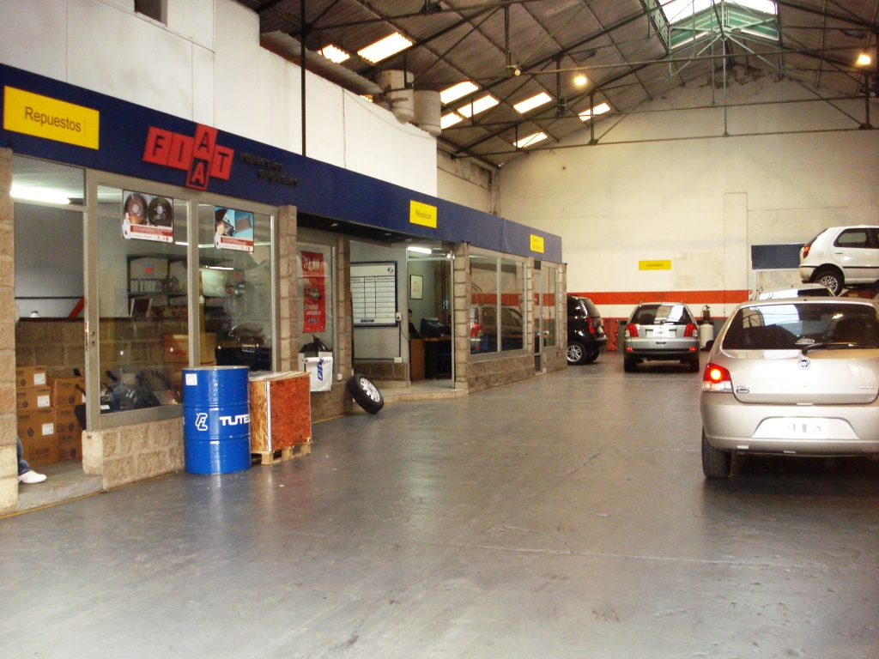
Vista interior taller Quilmes

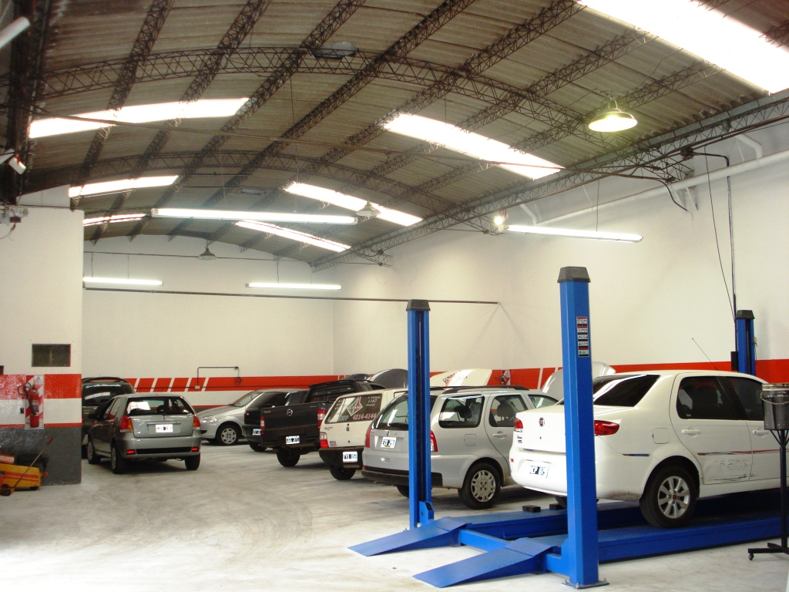
Vista interior taller Adrogue

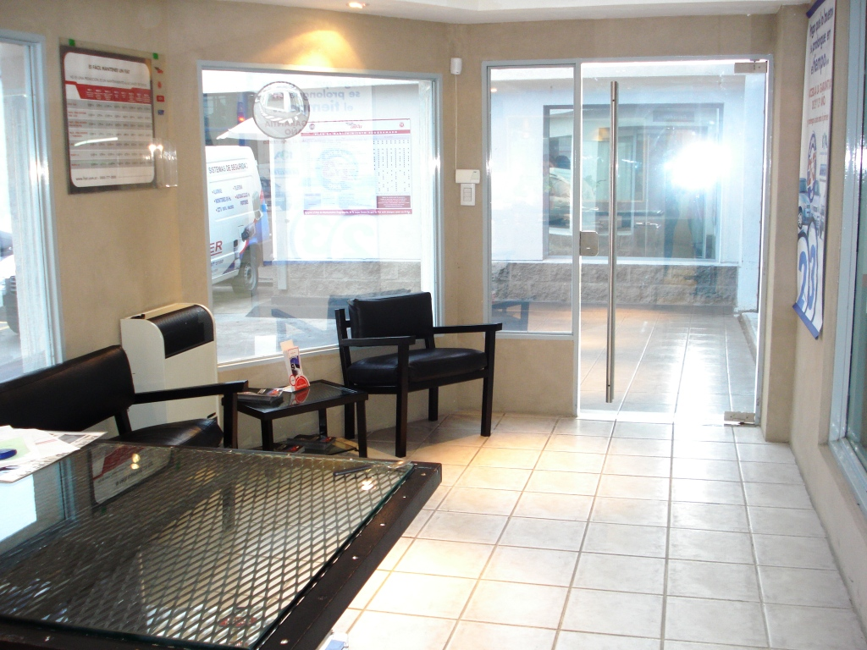
Vista nueva sala de espera taller Adrogue

Comercialización de Seguros :
En el marco de una alianza estratégica con el grupo HSBC que en sus comienzos fue la de ofrecer créditos prendarios a nuestros clientes , mas tarde reforzado con productos financieros de diversa índole, nos han servido en la actualidad para encarar el proyecto de comercialización de seguros .

Como es de imaginar una vez concretada la venta de un vehiculo tanto usado como 0Km. es necesaria y obligatoria la contratación de su correspondiente seguro , existe una gran cantidad de clientes que mantienen una estrecha relación con sus productores a quienes es muy difícil hacerlos cambiar de opinión por que la base de dicha relación es la entera confianza mantenida durante años . Por otro lado están aquellos clientes que están siempre atentos a nuevas ofertas y es a ellos a quienes queremos atender y fidelizar para beneficio de nuestra cartera .

La operatoria es sencilla ; una persona (previamente capacitada en las oficinas de HSBC Seguros ) es quien procede a contactar telefónicamente a los compradores , ofreciéndoles los beneficios que ofrece la compañía e invitándolos a analizar en forma conjunta la cobertura que mejor se adecue a sus necesidades .

En caso de que la persona acepte nuestro ofrecimiento , procedemos a completar una serie de formularios con la finalidad de dar del alta a la cobertura con el objetivo de que el día programado para la entrega del vehiculo la misma se encuentre activa .

En dicha documentación existe una autorización de debito en cuenta o tarjeta de crédito o en su defecto se le imprimen una serie de cupones de pago ; una vez efectuado el primer pago es donde esta acción comienza a hacerse rentable y otorgarnos el 1% del valor de la prima .

Esta acción puntual la iniciamos en agosto del 2008 mediante la firma de un convenio de agente institorio , habiendo tenido una buena aceptación por parte de nuestros clientes y empleados (ya que los empleados de la firma obtienen un 10% de descuento) .

Si bien la comercialización de seguros existe en algunos concesionarios , generalmente esta se delega en un productor , que es quien se queda en un mediano plazo con nuestros propios clientes , además de no tener formalizados un canal comercial , una mesa de ayuda o una oficina virtual como en este caso provee el HSBC , la cual resulta de gran importancia debido a que a partir de ella (www.oficinasvirtuales.hsbc.com.ar) aparte de administrar integralmente nuestra cartera , podemos controlar la morosidad , la facturación de comisiones e incluso capacitarnos sobre nuevas alternativas que desee impulsar la compañía .

Acciones Comerciales de Plan de Ahorro Vinculadas a la RSE :
Con la finalidad de posicionar a nuestro concesionario especialmente en la zona de Monte Grande (ya que en esta localidad somos relativamente nuevos) decidimos poner en marcha la Escuela de Educación Vial en el distrito de Esteban Echeverría como columna vertebral de algunas de las acciones que estamos desarrollando ; bajo el lema “Prevenir no solo es Curar También es Salvar Vidas” la misma se encuadra en una acción de compromiso sociál , dada la alta mortalidad que hay en el país provocadas por la mala conducción en la mayoría de los casos.

Así es que con motivo de celebrarse en Agosto el Día del Niño decidimos desarrollar la 1º Jornada de Educación Vial . Aquí abordamos un concepto teórico de mucha relevancia en el presente RSE (Responsabilidad Social Empresaria ) , alguien recientemente describió su responsabilidad empresarial como la acción de satisfacer y superar las expectativas de ambas partes involucradas. Me pareció una definición interesante, pero también hay otra, que es la que identifica a la responsabilidad como el impacto total de la empresa en la sociedad. Creo que se trata de las muchas maneras en que se desarrolla la relación de una empresa con el mundo que lo circunda.

En ese ejemplo, una empresa responsable no diría solamente que esa decisión "es el precio de hacer negocios", sino que también diría: "A ver qué podemos hacer para ayudar". No se pueden resolver todos los problemas, pero si un vecino ve un edificio en llamas puede tomar dos actitudes: decir "¡qué mala suerte, así es la vida!", o ver qué puede hacer para ayudar. La responsabilidad empresarial es más que nada una actitud que se traduce en un comportamiento visible.

Por ello esta fue una de las primeras acciones llevadas a la practica , nos presentamos en la Municipalidad para solicitar el correspondiente permiso , nos derivaron a la Dirección de Tránsito, donde nos entrevistamos con el Director, Sr. Eduardo Santamaría y explicándole nuestro compromiso le hicimos notar la importancia de realizar esta actividad en forma conjunta , la cuál fue aceptada desde un principio y desde allí comenzamos con la organización.

El primer paso fue solicitarle al Intendente Dr. Fernando Gray el permiso para utilizar la Plaza Mitre y el corte de la Av. Santamarina para allí realizar el circuito a transitar por los participantes, los cuales fueron alumnos convocados a través del Consejo Escolar. Dicho circuito consiste en un sendero pintado en la calle , que contiene una serie de obstáculos y que los niños convocados tienen que transitar guiados por un policía motorizado de transito , demás esta decir que todos los niños participan con el vehiculo que tengan (patinetas , bicicletas , cochecitos , triciclos , etc.) .

Con la autorización concedida el segundo paso fue convocar a los medios de prensa para difundir las actividades, lo cuál se realizó de manera excelente obteniendo importante presencia en distintos medios locales (del alguna forma fue traducido en mucha publicidad sin costo ) (Anexo 4).

El tercer paso fue sumar a Comercios del Distrito con la finalidad de obtener premios para los chicos (como bicicletas , karting , juguetes, sega , relojes y golosinas) de esta manera el concesionario entregó sin costo muchos importantes regalos a los chicos también hubo presentes de nuestra marca obtenidos del fondo coparticipado para promoción (el fondo coparticipado es un monto fijo dentro del precio del 0km. que tiene como único fin destinarlo para acciones promocionales y de publicidad ). Como cierre de la jornada , autoridades del concesionario agradecieron al publico presente , autoridades y comercios mediante un pequeño acto sobre un escenario montado por el municipio donde minutos mas tarde de procedió al sorteo y entrega de premios a los nuevos conductores .

El producto final : una hermosa tarde pasada en familia , para los niños entretenida dentro de la premisas y lo mas importante es que incorporan conceptos de educación vial y reglas de transito que en un futuro esperamos ver plasmadas en mejores conductores y peatones , por otro lado los padres satisfechos y distendidos son atendidos por nuestros asesores comerciales en nuestro stand ( invitándolos con bebidas , y presentándoles los modelos de la marca ) ; con esto generamos un ambiente mas que propicio para iniciar una relación comercial .

El resultado para la empresa fue hacernos conocer como nunca ningún concesionario había hecho antes en la zona con lo cual nos diferenciamos ampliamente del resto potenciando nuestra marca a partir de la RSE , la obtención de una gran cantidad de contactos de posibles compradores y efectivamente en el lugar de la acción pudimos concretar 6 operaciones de plan de ahorro , culminando el día de cierre con la presencia de la prensa por las noticias que hablaron de esta importante acción conjunta entre una empresa privada y el gobierno local .

Por otro lado cabe destacar que forjamos una importante relación con el municipio encontrándose totalmente conforme con el desarrollo de esta jornada , solicitándonos la repetición de la misma . Motivo por el cual repetimos la acción en octubre pasado con similares resultamos y mucha mas afluencia de publico.

Como comentamos anteriormente las acciones de cada gerente luego son analizadas en reuniones para poder sacar conclusiones y plasmar ideas exitosas en las demás sucursales ; creemos que esta acción puntual y certera puede ser llevada a cabo en toda la zona asignada por la Terminal con lo cual se ha convertido en el punto de partida y es tratada en la actualidad en las reuniones con los gerentes de cada una de las sucursales que posee Autos Zanet para implementarla con éxito .

Anexo 4

El municipio junto a una concesionaria de autos local brindarán una jornada de educación vial

Bajo el lema “Prevenir no solo es Curar También es Salvar Vidas”, la Municipalidad de Esteban Echeverría -Dirección de Tránsito y la firma Autos Zanet Concesionario Oficial FIAT de Monte Grande, convocaron a una jornada de educación vial para este sábado 16 de agosto en la Plaza Mitre.

El municipio junto con la concesionaria Zanet, convocan e invitan a todos los chicos de Echeverría a participar de una jornada de educación vial llamada “Prevenir no solo es Curar También es Salvar Vidas” que se realizará en la Plaza Mitre frente al Palacio Municipal.

La jornada iniciará a las 12 y se extenderá hasta las 18 horas. Los chicos deberán asistir con sus vehículos: bicicletas, karting o triciclos, allí harán pruebas de vialidad y los mejores alumnos recibirán premios sorpresa. También habrá regalos para todos los participantes.

La Dirección de Tránsito junto a Autos Zanet organizaron la 2º Jornada de Educación Vial para niños en la Plaza Mitre

Chicos de todas las edades disfrutaron de la Jornada de Educación Vial en la tarde del Domingo 26 desde las 12 en la Plaza Mitre, frente al Edificio Municipal. Allí bajo el lema “Prevenir no solo es curar, también es salvar vidas” , los chicos aprendieron temas vinculados a la prevención y los cuidados a la hora de conducir.
Bajo el lema “Prevenir no solo es curar, también es salvar vidas” el Municipio convocó a todos los niños para disfrutar de una día de juegos en el que aprendieron cuestiones vinculadas al tránsito, la prevención y los cuidados a la hora de conducir. Para tal fin se les solicitó a los niños que concurrieran con sus vehículos: bicicletas, Karting ó triciclos.
Durante la jornada soleada a la que concurrieron muchas familias, hubo premios para los mejores alumnos y regalos para todos los participantes.
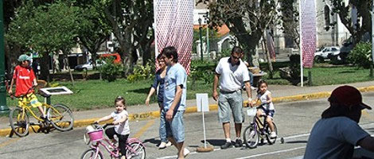

Foto : 2da. Jornada de educación vial

Plan de Inserción Laboral Universitario

Misión

La misión del programa es brindar la oportunidad de inserción laboral a los estudiantes de la Universidad Nacional de Quilmes .

Objetivo

La finalidad del mismo , dirigida por su misión , se basa en que los estudiantes de esta alta casa de estudios puedan financiar sus estudios a partir de la comercialización de vehículos 0km. , usados , y planes de ahorro .

Beneficiarios

Serán beneficiarios de este programa todos los estudiantes con calidad de alumno regular de la Universidad Nacional de Quilmes .

Fases del Plan

1° Fase – Presentación

La Universidad Nacional de Quilmes , en tarea conjunta con la firma Autos Zanet s.a. (concesionario Fiat) prestigiosa firma del mercado automotor con mas de 35 años de trayectoria comercial en la zona ; presentan en esta oportunidad el programa denominado “Plan de Inserción Laboral Universitario” .

A tales efectos se realizara la reunión de presentación del mismo en un lugar y fecha designado por la Universidad ; en dicha reunión se informara a los alumnos interesados la modalidad de trabajo , la forma de comunicación , y se recopilaran todo tipo de dudas .
En base a esta presentación se realizara una ficha por cada aspirante que desee formar parte del plan , a los cuales se los citara para concurrir al concesionario .

2° Fase – Recepción de Aspirantes y Capacitación

En esta segunda fase se procederá a capacitar a los estudiantes interesados , a los cuales les será informado todo lo concerniente a la comercialización de todos los productos que posee la empresa , como así también la forma interna de consulta , cierre de operaciones , ventas especiales , cobro de incentivos y comunicación interna .

3° Fase – Rectificación de Errores

En base a las, reuniones y capacitación de los aspirantes , podremos determinar los errores o vicios de esta plan , para lo cual podremos corregir o redireccionar estrategias .

Seguramente por tratarse de una novedosa idea , surgirán dudas , inconvenientes o trabas ; las cuales serán tratadas con el máximo profesionalismo a fin de poder mejorar dicho plan , a su vez contaremos en el apoyo incondicional de los asesores de Fiat Auto Argentina s.a ; quienes prestaran sus servicios en favor del desarrollo y la consecución de los objetivos trazados .

3° Fase – Implantación

De acuerdo a lo señalado anteriormente se procederá a realizar acciones comerciales , en un principio dirigida a familiares , amigos y conocidos de los estudiantes beneficiados ; y en una segunda fase con una política mas agresiva dirigida a todo tipo de usuario o cliente potencial .
Se realizaran fichas personales con los datos obtenidos para poder estudiar el desarrollo del mismo , y definir políticas o promociones .

4° Fase – Cierre de Operaciones y Adquisición de Incentivos

Para el cierre de operaciones se contara con una línea directa de asesoramiento a los estudiantes miembros de este plan con la finalidad de evacuar las dudas próximas al momento de concreción de operaciones .

Una vez concretada la operación y aceptados los términos por la parte compradora le será extendido un recibo oficial , a quien a su vez le será informado el momento de la entrega de la unidad y la documentación necesaria que requiere esta modalidad .

Una vez entregada la unidad , en el caso de vehículos 0km. y usados , o ingresado el plan de ahorro ; se procederá a la liquidación del incentivo , el cual corresponde al 1 % del valor de la unidad (descontado IVA) .

5° Fase – Reformulación

Una vez finalizada la fase anterior se procederá al estudio minucioso de los aspectos y movimientos de recursos con el fin de mejorar integralmente el funcionamiento del plan .
Para ello se procederá a realizar reuniones laborales , encuestas de clima laboral y “braim stroming” o lluvia de ideas , con los estudiantes que hayan sido participes de estas etapas de trabajo .

ASPECTOS ESTRATEGICOS

Tanto en las Acciones Comerciales de Plan de Ahorro Vinculadas a la RSE como en el Plan de Inserción Laboral Universitario creemos ser innovadores debido a que no conocemos acciones de tal magnitud emanadas desde un concesionario y
vinculadas a la RSE que además agreguen valor a la empresa y sirvan como reforzadores de la misma . Con lo cual tenemos una ventaja competitiva a partir de la diferenciación que nos proveen dichas acciones .

El objetivo de la diferenciación es crear algo que sea percibido en el mercado como único. Esto no significa que la empresa ignore los costos, sino que no son el objetivo estratégico primordial.

Esta estrategia sirve como protección contra las 5 fuerzas competitivas:

- Implica una defensa contra los competidores, tanto actuales como potenciales, por la lealtad de los consumidores a la marca y la menor sensibilidad al precio
- Produce márgenes más elevados para tratar con el poder de los proveedores
- Mitiga el poder del cliente, ya que carecen de alternativas comparables y por lo tanto son menos sensibles al precio
- Brinda lealtad del cliente que es una barrera frente a los productos sustitutos

Para el éxito de este negocio , será necesario contar con un equipo de profesionales de la venta que seleccionaremos a partir de entrevistas realizadas por cada uno de los gerentes y una final con el jefe de personal , una vez seleccionados los candidatos serán capacitados para ello en el instituto al que hicimos mención anteriormente .

En cuanto a las Acciones Comerciales de Plan de Ahorro Vinculadas a la RSE , los aspectos políticos y municipales han sido resueltos y coordinados con las autoridades , con lo cual ya sabemos o al menos tenemos un método de ingreso a otros municipios que nos facilitara el acceso .

Por otro lado el Plan de Inserción Laboral Universitario , cuenta con la aprobación verbal del Decano de la Universidad Nacional de Quilmes ; pero en este punto tenemos una traba en el marco normativo ya que es necesaria la aprobación por parte del consejo de dicha casa de estudios . Además , en la actualidad se complica mas aun debido a que en diciembre hay cambio de autoridades , motivo por el cual es de esperar que tengamos que realizar una nueva presentación demorando la puesta en marcha del proyecto . De todos modos estamos convencidos en llevarlo a cabo con el mayor empeño posible .

Ambos planes ; una vez llevados a cabo son y serán analizados minuciosamente a solo efecto de que nos sirvan de feedback y podamos corregir y redefinir sobre la marcha , alteraciones o fallas que puedan producirse .

En este aspecto también deberemos estar preparados para la llegada de algún o algunos competidores ; si esto ocurre en primer lugar vamos a poder comprobar que dichos planes han sido exitoso con lo cual analizaremos sus métodos y sentaremos las bases para una sana competencia .

Los riesgos de esta estrategia son, que:
- El diferencial de costos, entre el líder en costos y las empresas diferenciadas, resulte demasiado elevado para retener la lealtad a la marca
- Decaiga en los clientes la necesidad por el factor diferenciante.
- Las imitaciones limiten la diferenciación percibida
"Una empresa puede lograr diferenciación, pero ésta sólo soportará, hasta cierto límite un diferencial de precio". (umbral máximo)

El objetivo de esta estrategia es dar al producto cualidades distintivas:
- Importantes para el comprador.
- Que se diferencien de la competencia.
- Someter la demanda a la oferta.
Algunos mecanismos para conseguir la diferenciación son:
- Imagen de marca.
- Avance tecnológico reconocido.
- Apariencia exterior.
- Servicio de posventa.
Esta estrategia sirve como protección contra las 5 fuerzas competitivas:
- Permite resistir mejor a los competidores directos por "no ser sustituible" el producto, al aumentar la lealtad, disminuir la sensibilidad al precio y mejorar la rentabilidad (ROI)
- La entrada de nuevos competidores será más difícil por la lealtad del cliente
- La mayor rentabilidad, soporta un aumento de precios del proveedor.
- Las cualidades distintivas y la lealtad, protegen de productos sustitutos.
Esta estrategia, permite colocar un mayor precio, que este dispuesto a pagar el mercado, asumir los costos adicionales, que implican las cualidades distintivas del producto, lograr una menor sensibilidad del precio, con respecto a la demanda, obtener una mayor rentabilidad que la competencia.
Esta estrategia no siempre es compatible con una elevada participación de mercado , pero siempre decimos que preferimos poco de algo y no mucho de nada .
Los riesgos de esta estrategia son, que:
- El diferencial de precios necesario para mantener el elemento de diferenciación, se haga demasiado elevado, en relación a los precios de los competidores (dado el caso es muy poco probable ya que en nuestros productos , los precios son definidos por la terminal automotriz y sometidos a un análisis por demás exhaustivo , que intenta hacerlo lo mas homogéneo posible )
- Las necesidades de los compradores por un producto diferenciado, se disipen debido a la banalización del mismo (también dado el caso la diferenciación del modelo no disipa la imagen de marca ya que se basa en un nuevo canal ).
- Las imitaciones reduzcan el impacto de la diferenciación.
Los recursos necesarios para implementar esta estrategia son:
- Inversión y habilidad en marketing operativo (publicidad).
- Capacidad de analizar y anticipar la evolución de las necesidades del mercado.
- La coordinación de cada una de las oficinas intervinientes en la operatoria (es decir la interacción del equipo) .

Análisis y propuesta de cambios (Autos Zanet s.a.)

- Reordenamiento de circuitos administrativos . Ejemplos :

  - Ingreso de personal : Deberíamos ser mas cuidadosos en cuanto a la selección de RRHH , para evitar situaciones no deseadas ; para ello diseñar algún test y/o solicitar mayor información de la persona a ingresar (como referencias personales y cotejarla info existente en el CV) . Una vez seleccionado el nuevo integrante ; tendría que ser el responsable del área correspondiente quien de aviso del ingreso del nuevo empleado , como así también las actividades que va a desarrollar en la empresa ; y adjuntar la documentación correspondiente para darla de alta .
Modalidad Propuesta : Búsqueda – Recepción de CV – Selección – Entrevista/s – Ingreso .

  - Compras y contrataciones : En cuanto a la compra o contratación de nuevos bienes o servicios tendríamos que comenzar a emplear la modalidad de presupuestos antes de ordenar su ejecución . (El ejemplo mas claro fue el de la obra realizada en el taller , sin presupuesto del gasto que generaría dicha construcción ni tiempo de ejecución , y los malos entendidos que se generan por ello ).

  - Trafico de información : Con el objeto de tener una mayor fluidez en cuanto a la comunicación interna , seria interesante realizar alguna pequeña reunión con el grupo o la persona que la cuestión merezca , a fin de lograr una solución pertinente a los acontecimientos que se presenten ; marcando cursos de acción ; es una forma valida para ganar eficiencia . Al respecto propongo hacer almuerzos informales de trabajo .

- Principios de administración : Existen varios , pero quiero resaltar los siguientes :

  - Unidad de Mando: Cada empleado debe recibir instrucciones sobre una operación particular solamente de una persona. En este sentido tenemos baches principalmente en la administración ; por ello es que al ser referente de muchas inquietudes a diario creo que es el momento de designar un Jefe /Gerente /Supervisor del sector ; quien posea una visión generalista de la administración , designe actividades secundarias , sirva de reporte a la dirección , y participe en los conflictos que se generen ; y por supuesto con una mejora en su compensación ; es algo totalmente racional que se condice con un mayor grado de responsabilidad . Por ultimo realizar su nombramiento o dar avisos a demás integrantes sobre el cambio adoptado .

  - Centralización: Los gerentes deben conservar la responsabilidad final pero también necesitan dar a sus subalternos autoridad suficiente para que puedan realizar adecuadamente su oficio. El problema consiste en encontrar el mejor grado de Centralización en cada caso. Con respecto a este punto podemos analizar el caso del alquiler del local que esta enfrente a la casa central el cual en su inicio se alquilo para mejorar la estética y el tratamiento de los vehículos usados que así lo merezcan , en la actualidad sirve de galpón . En este punto no se logro el objetivo , y por ende el grado de centralización esperado , quien es el responsable de que en dicho local no se haya hecho absolutamente nada ?.

  - Iniciativa: Debe darse a los subalternos libertad para concebir y llevar a cabo sus planes, aun cuando a veces se cometan errores. Lo menciono a solo efecto de afirmar que me siento a gusto con este principio , tengo confianza necesaria con Uds. e iniciativa que merece cada caso .

  - Espíritu de Grupo: Promover el espíritu de equipo dará a la organización un sentido de unidad. Recomendaba por ejemplo el empleo de comunicación verbal en lugar de la comunicación formal por escrito, siempre que fuera posible. Esto lo relaciono con el trafico de información .

- Acciones comerciales tentativas :

  - Telemarketing : Seria interesante pensar en la incorporación de una persona con buena dicción y actitud comercial , para trabajar 6 hs. por día en venta telefónica ; para ofrecer seguros , plan de ahorro , servicios financieros para la compra de 0 Km. u otro producto que necesitemos comercializar .

  - Leasing : Tengo entendido que el responsable de créditos va a manejar este nuevo negocio , a partir de una conversación con el , propongo que se lo premie con el 1% del volumen de negocio que genere por esta vía .

  - Ventas Directas : Al igual que el caso anterior va a coordinar todo lo que concierne a este tipo de venta , propongo el mismo tratamiento que es punto anterior .

- Recursos Humanos

- En cuanto a estrategias puras de RRHH ; existes diversas herramientas para conocer la realidad de los empleados , de la organización , o lo que el empresario desee saber ; que de interesarnos podemos adecuar alguna de ellas a nuestro caso; como por ejemplo las encuestas de clima organizacional , competitividad de los niveles salariales con respecto al mercado , encuesta de clima y actitudes , competitividad , lluvia de ideas , etc. y de acuerdo a los datos arrojados sacar conclusiones acordes al interrogante .

- Motivación : La motivación es, lo que hace que un individuo actúe y se comporte de una determinada manera. Es una combinación de procesos intelectuales, fisiológicos y psicológicos que decide, en una situación dada, con qué vigor se actúa y en qué dirección se encauza la energía . Podemos en este sentido crear diversas políticas de motivación .

- Taller : Este es el momento oportuno para continuar mejorando la imagen del taller y sus integrantes . Hemos logrado tener un taller prolijo ; tendríamos que poner énfasis en este sentido y continuar con este proceso de mejora continua . Ej. Uniformes de mecánicos.

Conclusión

Mas allá de la redirección del negocio que creo conveniente y sobre la cual he centrado la presente tesina , a partir de los tres planes de acción y el programa de reinserción laboral ; he analizado y planteado una serie de cambios que serán necesarios para llevar a cabo nuestra misión .

Este análisis fue realizado simplemente con la intención de optimizar la organización, o bien brindar las herramientas de gestión modernas para tener mejor y mayor acceso a información certera .

Espero que sea de utilidad y contribuya a ampliar la visión de la empresa que formamos parte ; y por supuesto de lograr alcanzar la finalidad practica planteada por los docentes del curso de Posgrado de Management Estratégico .-

Fuentes consultadas :

Clarín.com
Wikipedia
A.C.A.R.A. (base de datos)
Econometrita.com
Materiabiz.com
Comunidad.org.ar
Diario Urbano Echeverría
Diario La Tercera
Municipiosweb.com

Rodrigo S. Vázquez

